**07/08 RM 03192**

**n** 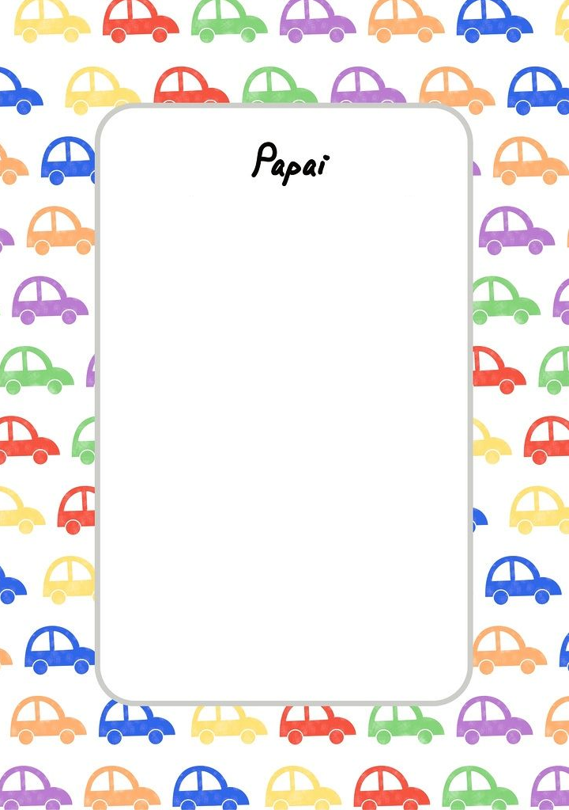

Papai eu te amo muito no fundo do meu coração você que compra quase tudo para min e você é meu herói eu adoro você mais que tudo